Gazpacho ( voor 8 tot 10 personen)
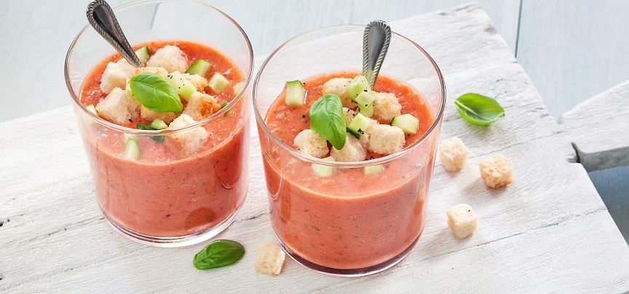

Ingredienten:
- 1 kg rijpe tomaten (je kan ook tomaten uit blik nemen maar verse pure ingrediënten zijn toch het lekkerst)
- 1 rode (punt)paprika
- ½ pepertje ( wanneer je van pittig houdt, anders minder of gebruik peper om op smaak te maken.
- ½ rode ui
- 1 teentje knoflook
- Halve komkommer
- Sap van ½ citroen
- Half bosje basilicum
- 3 eetlepels room
- Croutons (ik maak deze ook graag zelf)
- Snufje zout
Bereiding:
- Ontvel de tomaten ( maak een kruisje daar waar het steeltje zat en dompel ze 30 seconden in kokend water. Koel ze met koud water en trek het velletje er met een scherp mesje af)
- Haal de pitten en het zachte gedeelte eruit. (bewaar voor een ander gerecht). Vang het vocht op en snij in grove stukken.
- Snij de komkommer in de lengte door en haal het binnenste eruit met een mesje, snij in grove stukken.
- Snij de paprika en de ui in grove stukken, de knoflook en het pepertje fijn.
- Doe de gesneden groenten met het vocht van de tomaten samen met de knoflook, het pepertje, de citroensap, de room, wat zout en een handvol basilicum in een blender of gebruik een staafmixer. Zet de blender aan tot het een egale soep is geworden. Breng op smaak met peper en zout en eventueel 1 schepje suiker.
- Zet de gazpacho minimaal 2 uur in de koelkast.
- Schenk in glaasjes en garneer met de croutons en wat blaadjes basilicum.
Smakelijk

